ГДЕ КУПИТЬ
Ищи по запросу «SM2 Pro J2534» или «Scanmatik 2 Pro»:
- Ozon: SM2 Pro на Ozon
- AliExpress: SM2 Pro на Али

ЧТО НУЖНО
- Сам адаптер SM2 Pro + кабель boot-bench (входит в комплект)
- Ноутбук/ПК на Windows
- Установленный софт для работы с адаптером + драйверы (идут с устройством или можете скачать по ссылке ниже)
- Ссылка на диск: Файлы для работы SM2 Pro
- Ключ для флеш-модулей, через PCMflash (идет в комплекте с SM2 Pro)
- Блок питания 12В или кабель с питанием от АКБ

ПОДГОТОВКА РАЗЪЁМА И ПИТАНИЯ
Для bench-режима нужны линии: GPT1, GPT2, CAN-H, CAN-L, 12V (иногда подписано как VCC) и GND.
⚠ Красные кабели, подписанные как BATT не нужны — это не питание 12V.

Разъёмы на кабеле обычно тугие — перед подключением слегка разожми контакты иголкой или шилом, чтобы кабель заходил легче.

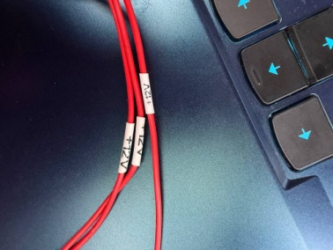  +12V |  | 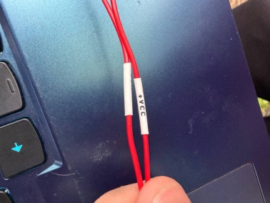  +VCC (тот же +12V) |  | 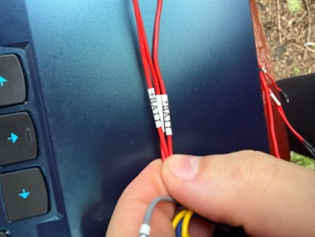  ❌ +BATT — не питание

Питание можно брать от розетки через блок питания из комплекта. Либо отрезать блок питания, припаять крокодилы к проводам и брать 12V от АКБ авто.

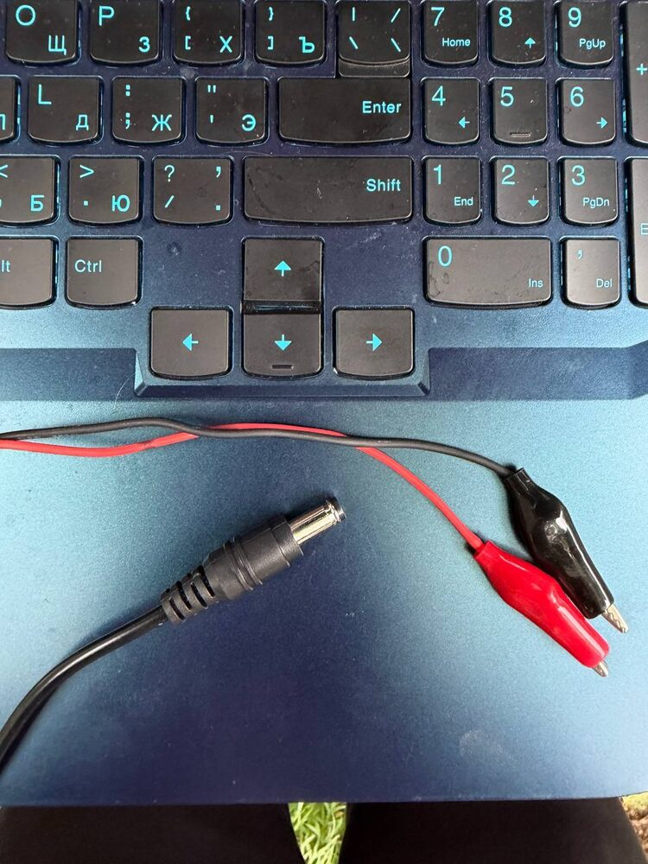  Самодельный кабель с «крокодилами» |  | 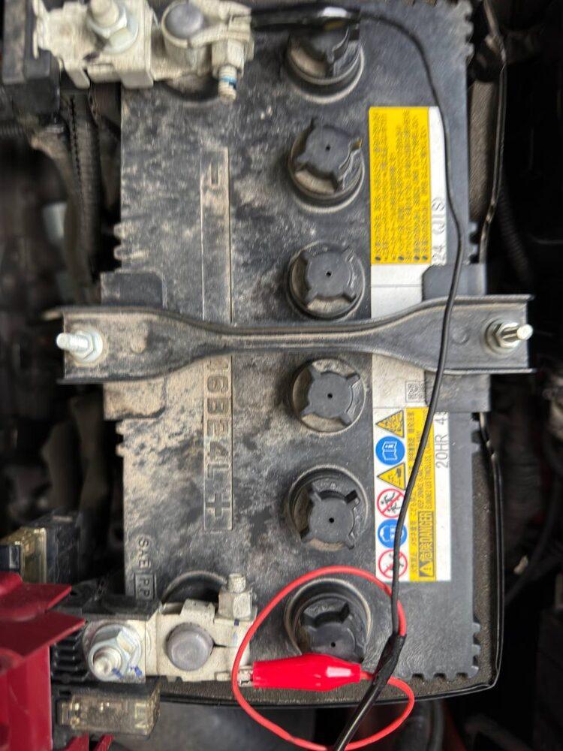  Подключение к АКБ автомобиля

ПОРЯДОК ПОДКЛЮЧЕНИЯ
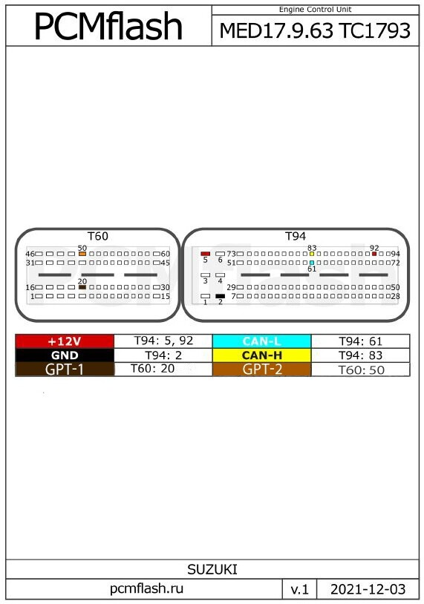
Распиновка разъёмов T60 / T94 — MEDC17.9.63, TC1793. Распиновка блока показана в перевёрнутом положении.

1. Отсоединяешь фишки от блока авто, достаёшь кабель с цветными проводами и смотришь на схему. Нужно подключить 7 проводов: GPT1 (коричневый) → 20, GPT2 (оранжевый) → 50, +12V (красный, широкий) → 5, +12V (тонкий) → 92, GND (чёрный, широкий) → 2, CAN-L (зелёный) → 61, CAN-H (белый) → 83.
⚠ Обязательно проверь, что переключатель стоит в положении AUTO. Цвета проводов могут отличаться — всегда сверяй с надписями на них.

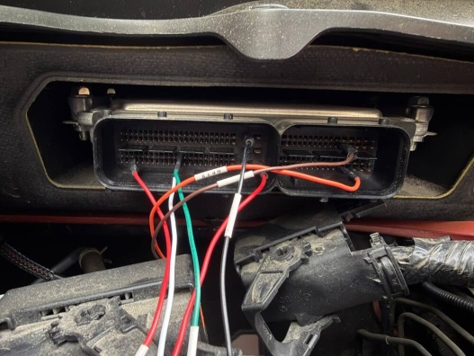  Провода подключены к разъёму ЭБУ (виден GPT2) |  | 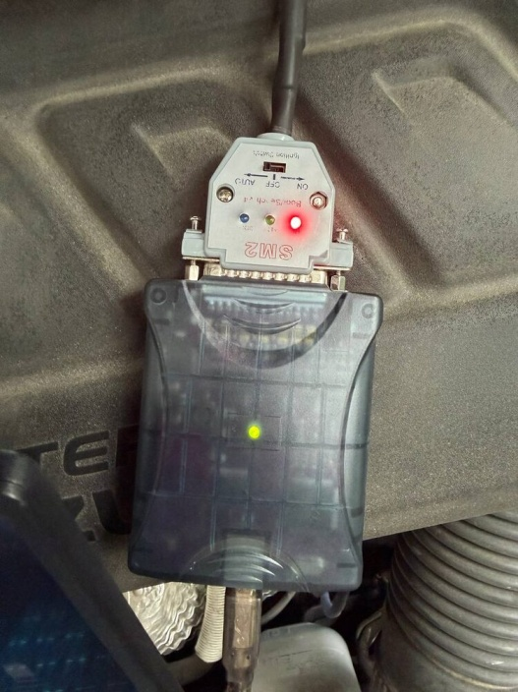  Переключатель адаптера SM2 в положении AUTO

2. Подключаешь кабель к SM2Pro
3. Подключаешь SM2Pro к ноутбуку
4. Вставляешь ключ-флешку
5. Подключаешь 12V к кабелю

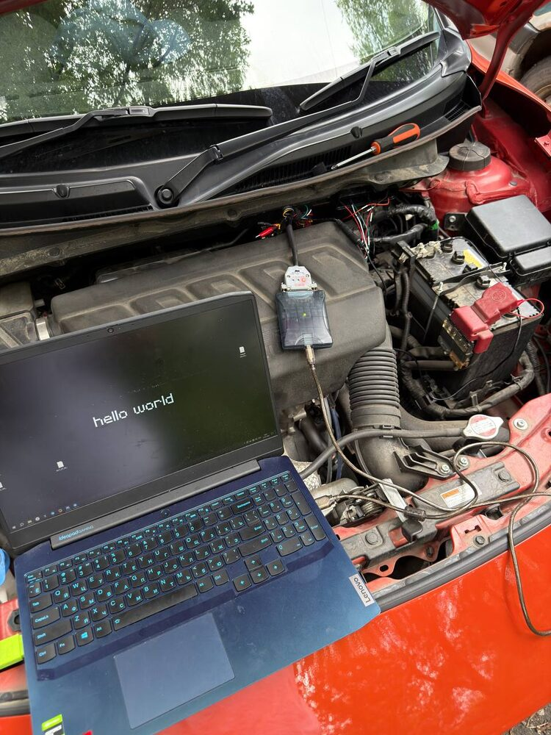
Итоговая схема: ноутбук + SM2 Pro + питание от АКБ под капотом

ОБЩИЙ ПОРЯДОК РАБОТЫ В ПРОГРАММЕ
После подключения адаптера и запуска PCMflash:

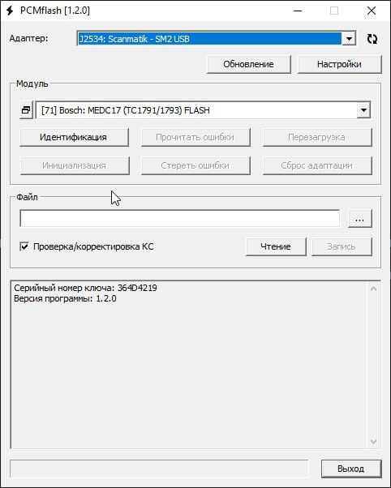
Программа запущена, ключ определён

1. Выбираешь в списке модуль [71] Bosch: MEDC17(1791/1793) FLASH
2. Нажимаешь «Идентификация» — программа спросит: хотите использовать автоматическое управление питанием: ДА. Если всё подключено верно, программа увидит блок и напишет Выполнено

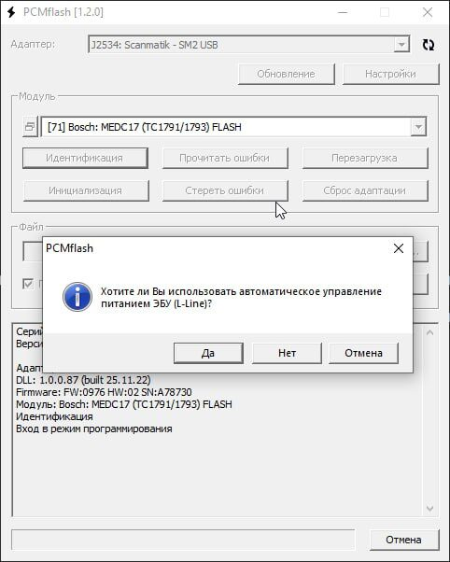  Запрос про автопитание — жмём «Да» |  | 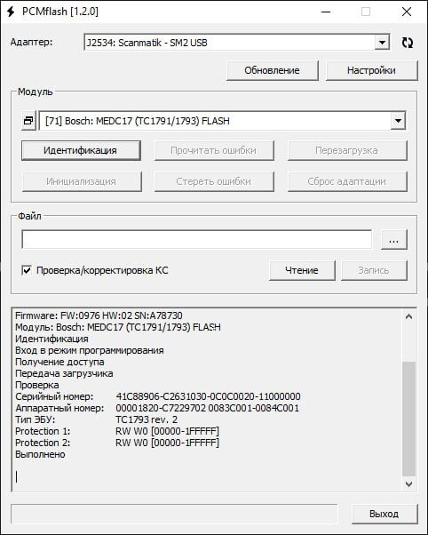  Идентификация выполнена

3. Нажимаешь «Чтение» — программа спросит про автоматическое управление питанием: ДА. После считывания программа предложит сохранить файл — обязательно сохраняешь считанный файл, это твой стоковый файл, без него не подобрать файл с прошивкой

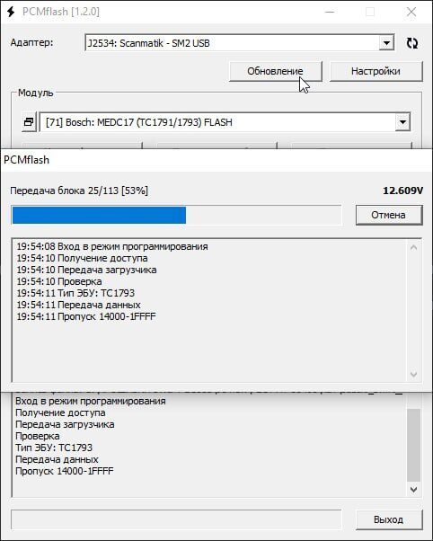
Идёт чтение — передача блоков данных из ЭБУ

4. Переключаешься на модуль [71] Bosch: MEDC17(1791/1793) EEPROM, повторяешь идентификацию и чтение — тоже с сохранением файла
5. Возвращаешься на модуль [71] Bosch: MEDC17(1791/1793) FLASH, выбираешь готовый файл прошивки и жмёшь «Запись» — появится окно, ничего не меняем. Жмём ОК. Появится окно «Контрольные суммы исправлены. Продолжить?». Жмём ДА.

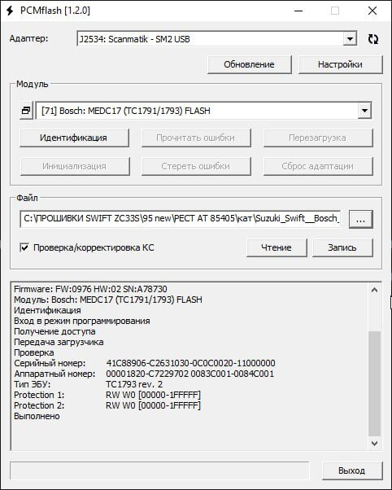  Файл прошивки выбран |  | 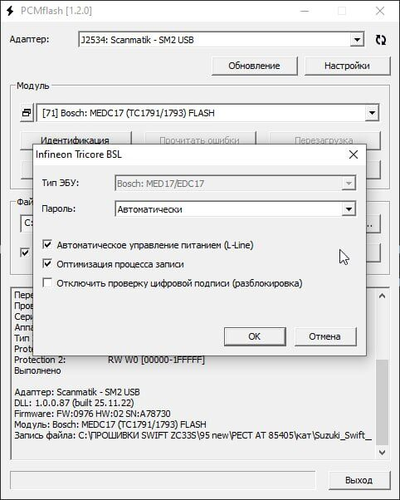  Окно Infineon Tricore BSL — жмём ОК

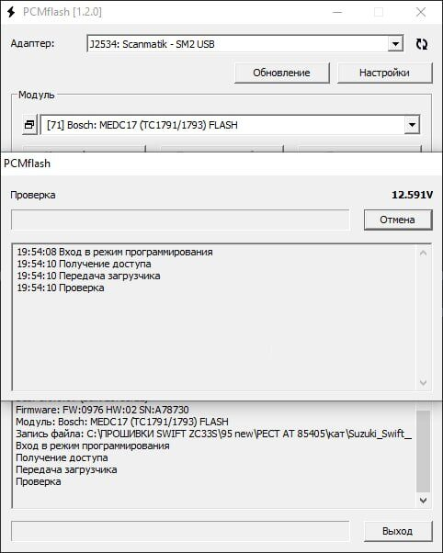  Идёт проверка перед записью |  | 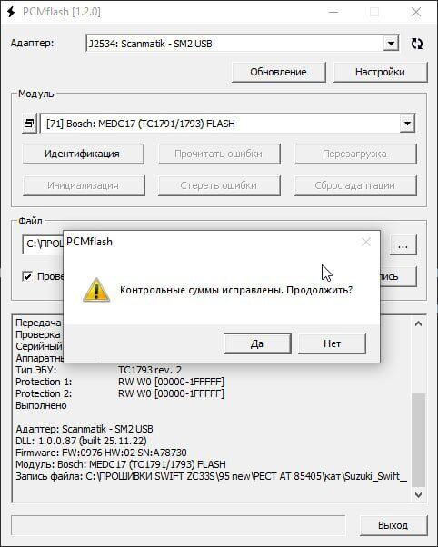  «КС исправлены. Продолжить?» — жмём ДА

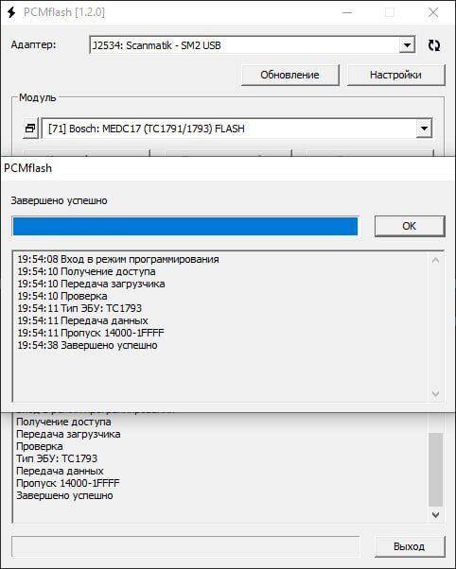
Запись завершена успешно

⚠ Ничего не отключай и не закрывай программу во время записи — обрыв связи на этом этапе может вывести блок из строя.

ПЕРЕД ПРОШИВКОЙ НА НОВЫЙ ФАЙЛ
- Сохраняй оригинальную прошивку блока перед любыми изменениями
- Питание должно быть стабильным
- Убедись что при работе ноутбук не разрядится во время работы
- Проверь, что переключатель режима стоит в положении AUTO.

